PENGARUH PENERAPAN SISTEM INFORMASI AKUNTANSI DAN SISTEM PENGENDALIAN INTERNAL TERHADAP KUALITAS SISTEM INFORMASI AKUNTANSI PT. MILENIAL HARUM

MEKAR SEJAHTERA

Nurul Hutami Ningsih¹, Rinni Alodya², Aprianto³
1,2 Dosen jurusan Akuntansi, Universitas Muhammadiyah, Palembang Sumatera Selatan
3, Mahasiswa jurusan Akuntansi, Universitas Muhammadiyah, Palembang Sumatera Selatan
Email : 1) nurulfebump@gmail.com, 2) rinnialodya@gmail.com, 3) yantofe72@gmail.com

INFORMASI ARTIKEL

Submitted:

Revised:

Accepted:

Online-Published:
ABSTRAK
Penelitian ini bertujuan untuk menganalisis pengaruh Penerapan Sistem Informasi Akuntansi (X1) dan Sistem Pengendalian Internal (X2) terhadap Kualitas Sistem Informasi Akuntansi (Y) pada PT. Milenial Harum Mekar Sejahtera. Metode penelitian yang digunakan adalah metode kuantitatif dengan teknik pengumpulan data melalui kuesioner kepada 33 responden. Hasil uji F menunjukkan nilai signifikansi sebesar 0,000 < 0,05, yang berarti secara simultan X1 dan X2 berpengaruh signifikan terhadap Y. Namun, hasil uji t menunjukkan bahwa X1 memiliki nilai signifikansi 0,969 (> 0,05), sehingga secara parsial tidak berpengaruh signifikan terhadap Y. Sebaliknya, X2 memiliki nilai signifikansi 0,000 (< 0,05), yang menunjukkan pengaruh positif dan signifikan terhadap Y. Kesimpulan dari penelitian ini adalah bahwa Sistem Pengendalian Internal berperan penting dalam meningkatkan kualitas sistem informasi akuntansi, sedangkan Penerapan Sistem Informasi Akuntansi tidak memberikan pengaruh signifikan secara parsial. Hasil penelitian ini sejalan dengan temuan sebelumnya yang menekankan peran penting pengendalian internal dalam menjaga akurasi, keandalan, dan relevansi informasi akuntansi.

Kata Kunci: Sistem Informasi Akuntansi, Sistem Pengendalian Internal, Kualitas Sistem Informasi Akuntansi

ABSTRACK
This study aims to analyze the effect of the Implementation of Accounting Information Systems (X1) and Internal Control Systems (X2) on the Quality of Accounting Information Systems (Y) at PT. Millennial Harum Mekar Sejahtera. The research method used is a quantitative method with data collection techniques through questionnaires to 33 respondents. The results of the F test show a significance value of 0.000 <0.05, which means that simultaneously X1 and X2 have a significant effect on Y. However, the results of the t test show that X1 has a significance value of 0.969 (> 0.05), so that it has no partial significant effect on Y. On the other hand, X2 has a significance value of 0.000 (<0.05), which indicates a positive and significant effect on Y. The conclusion of this study is that the Internal Control System plays an important role in improving the quality of accounting information systems, while the Implementation of Accounting Information Systems does not have a partial significant effect. The results of this study are in line with previous findings that emphasize the important role of internal control in maintaining the accuracy, reliability, and relevance of accounting information.

Keywords: Accounting Information System, Internal Control System, Quality of Accounting Information System

PENDAHULUAN
Kualitas informasi akuntansi yang prima bersumber dari implementasi sistem yang. mampu memaksimalkan kinerja proses akuntansi. Keberadaan SIA yang andal menjadi fondasi utama bagi manajer dalam menjalankan fungsi pengambilan keputusan, perencanaan dan pengendalian. Untuk dapat menghasilkan informasi yang bernilai tinggi, sistem harus memiliki kapabilitas dalam mengolah data mentah menjadi informasi yang relevan, tepat waktu, dan akurat. Kemampuan tersebut sangat vital di tengah persaingan dunia usaha yang kian ketat (Fithri et al. 2023).
Penerapan SIA memberikan manfaat signifikan bagi perusahaan, pengelolaan sistem informasi akuntansi yang baik memungkinkan proses operasional serta penyajian informasi berlangsung secara lebih efektif dan efisien. Kondisi ini dapat terwujud melalui adanya mekanisme pengendalian yang mengatur seluruh rangkaian proses tersebut, sehingga tujuan perusahaan dapat dicapai sesuai harapan (Nuriadini et al. 2022).
Dengan pesatnya Di era digital, integrasi sistem informasi memberikan kapabilitas bagi organisasi untuk mengolah data secara akurat, sehingga menghasilkan informasi akuntansi telah menjadi sebuah keharusan bagi perusahaan untuk menunjang kelancaran aktivitas operasional, sehingga pelaksanaannya dapat berlangsung lebih cepat, tepat, akurat dan efisien. Sistem informasi akuntansi memegang peran penting dalam mendukung operasional sekaligus membantu pencapaian tujuan perusahaan (Sarwono. 2022)
(Budiman. 2020) Sistem pengendalian internal adalah bagian integral yang menyatu dengan seluruh tahapan manajemen dalam suatu perusahaan, karena seluruh kegiatan operasional berlangsung didalamnya. Pengendalian yang efektif akan memberikan keyakinan kepada manajemen bahwa kebijakan, keputusan serta rencana yang telah ditetapkan dijalankan secara konsisten. Selain itu, efektivitas pelaksanaan pengendalian internal memberikan kontribusi positif terhadap peningkatan laba perusahaan.
Sistem pengendalian internal merupakan manifestasi dari kebijakan dan prosedur yang diimplementasikan oleh seluruh jajaran manajemen untuk memastikan tercapainya tiga tujuan pokok yaitu memastikan tujuan utama mekanisme ini adalah untuk menjamin integritas pelaporan keuangan, mengoptimalisasi produktivitas operasional, serta memastikan seluruh aktivitas entitas selaras dengan kerangka hukum yang berlaku. Keberhasilan pengendalian internal dapat dievaluasi melalui tujuh aspek tingkat efektivitasnya. yakni Keaslian, izin resmi, kelengkapan data, evaluasi, pengelompokan, ketepatan waktu dalam pencatatan (posting), Ringkasan dan kesimpulan menjadi bagian penting dalam memastikan pengendalian internal berjalan secara efektif. Untuk mencapai kinerja optimal, pihak manajemen memerlukan dukungan sistem informasi yang mampu menyajikan data dengan tepat waktu dan akurat. Oleh karena itu, desain sistem harus terintegrasi serta disesuaikan dengan kondisi dan kebutuhan spesifik perusahaan. (Indramarta et al. 2024)
Di PT. Milenial Harum Mekar Sejahtera ditemukan sejumlah permasalahan terkait mutu sistem informasi akuntansi. Permasalahan tersebut mencakup keterlambatan dalam penyajian data akuntansi, laporan keuangan yang tidak lengkap masih adanya tahapan proses yang dilakukan secara manual serta kemunculan faktur yang tidak valid. Mutu suatu sistem informasi akuntansi tercermin dari kemampuannya dalam mengolah dan menyajikan data menjadi informasi yang relevan dan bernilai tinggi. Informasi akuntansi yang memiliki kualitas baik akan berkontribusi pada peningkatan efektivitas sistem informasi tersebut. Hambatan yang kerap dihadapi antara lain ketidaklengkapan laporan keuangan, lamanya proses verifikasi dan keterbatasan infrastruktur komputer yang menghambat penyusunan laporan keuangan berkualitas.
Dalam penerapan sistem informasi akuntansi (SIA) pada perusahaan ini, teridentifikasi adanya praktik pencatatan yang berlebihan yang berpotensi menimbulkan ketidakefisienan dan mengganggu keakuratan data yang dihasilkan pada akun penjualan dan piutang. Titik rawan dalam operasional perbankan juga terlihat dari praktik pemberian kredit kepada debitur fiktif atau dengan agunan palsu, penerbitan bilyet deposito palsu, serta pengelolaan pembukuan yang memuat pembebanan biaya bank untuk kepentingan pribadi pegawai. Di sisi lain, PT. Milenial Harum Mekar Sejahtera kurang memiliki pengawasan yang memadai terhadap pelaksanaan sistem akuntansi, dan departemen terkait kekurangan tenaga ahli yang memahami ilmu akuntansi, selain juga didukung oleh sistem komputer yang kurang memadai.
Kelemahan dalam Sistem Pengendalian Intern (SPI) perusahaan yang tidak menekankan pentingnya integritas dan kejujuran membuka peluang terjadinya kecurangan dan korupsi. Penyelewengan ini menjadi sumber risiko besar yang Kondisi tersebut memikul tanggung jawab besar untuk mencegah terjadinya berbagai penyimpangan dan pelanggaran, sekaligus memberikan keyakinan kepada para pemegang saham bahwa seluruh aktivitas bisnis dapat dikendalikan secara efektif. Pelaksanaan pengendalian internal yang terstruktur, mencakup seluruh aspek dan disertai pemantauan rutin merupakan strategi penting untuk menjaga organisasi dari potensi kerugian yang timbul akibat penyalahgunaan di sektor keuangan.
Adanya kesenjangan antara teori dan fenomena lapangan tersebut mendorong peneliti untuk mengeksplorasi lebih jauh melalui penelitian yang komprehensif ini yang berjudul “Pengaruh Penerapan Sistem Informasi Akuntansi Dan Sistem Pengendalian Internal Terhadap Kualitas Sistem Informasi Akuntansi Pt. Milenial Harum Mekar Sejahtera.

KAJIAN PUSTAKA

Sistem Informasi Akuntansi
Romney (2019) menjelaskan bahwa Sistem merupakan satu kesatuan yang terbentuk dari beberapa bagian yang saling terhubung dan bergantung satu sama lain untuk bekerja sama untuk mencapai tujuan tertentu. Di dalamnya terdapat berbagai subsistem yang mendukung keberlangsungan sistem utama. Sebagai ilustrasi, sebuah departemen sebagai subsistemnya harus mempertimbangkan dampaknya terhadap subsistem lain maupun keseluruhan sistem.
Kualitas SIA
Sarwono et al. (2022), kualitas SIA adalah suatu konsep yang mengharuskan adanya integrasi seluruh unsur dan subunsur yang mempengaruhi terbentuknya SIA, sehingga mampu menyajikan informasi akuntansi yang berkualitas tinggi. Unsur utama sistem informasi akuntansi adalah perangkat keras, perangkat lunak, sumber daya manusia, prosedur, basis data serta jaringan komunikasi terintegrasi.
Penerapan Sistem Informasi Akuntansi
Dalam ranah akuntansi, penerapan sistem informasi dipahami sebagai proses implementasi suatu aplikasi khusus mengelola data keuangan. Tujuan utamanya adalah menyediakan informasi keuangan yang akurat dan tepat waktu. berfungsi sebagai sarana strategis yang mengubah data mentah menjadi informasi yang relevan bagi organisasi, khususnya pada sektor pemerintahan, dengan mengikuti ketentuan peraturan yang berlaku di Indonesia (Sarwono et al., 2022).
Pengendalian Internal
Hayu (2024) menyatakan bahwa sebuah rencana organisasi yang mencakup metode serta perangkat yang saling terintegrasi dalam perusahaan memiliki tujuan utama melindungi aset, memastikan akurasi serta ketelitian informasi akuntansi, meningkatkan efisiensi, dan mendukung kepatuhan terhadap kebijakan manajemen yang berlaku.

METODE PENELITIAN

Ruang Lingkup Penelitian
Jenis penelitian yang digunakan jenis penelitian kuantitatif. Jumlah populasi dalam penelitian ini adalah seluruh karyawan yang bekerja di PT. Milenial Mekar Harum Sejahter berjumlah 66 orang. Sampel yang diambil pada penelitian ini adalah 33 karyawan. Data yang digunakan dalam penelitian ini adalah data primer. Data primer berupa responden dari kuesioner yang digunakan. Teknik pengumpulan data yang digunakan dalam penelitian ini adalah kuesioner atau angket dan dokumentasi. Teknik analisis statistik deskriptif, uji validitas dan reliabilitas, uji asumsi klasik, uji regresi linear berganda, koefisien determinasi dan uji hipotesis
Model Penelitian

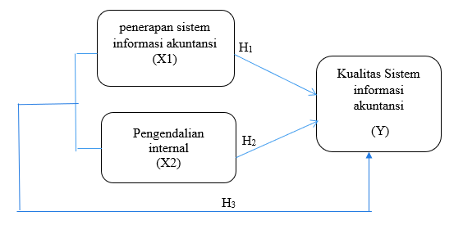
Gambar.1
Kerangka Pemikiran

HASIL DAN PEMBAHASAN

Uji Normalitas

Tabel 1. Hasil Uji Normalitas
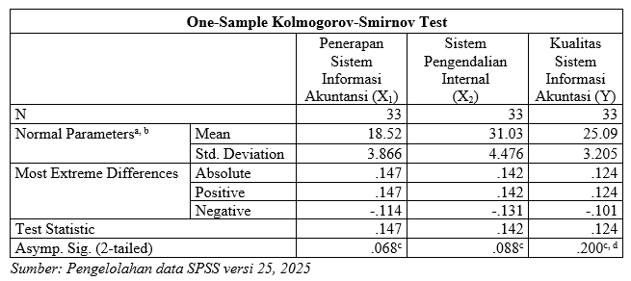
Merujuk pada hasil uji One-Sample Kolmogorov-Smirnov yang tersaji dalam Tabel diketahui bahwa nilai signifikansi (Asymp. Sig. 2-tailed) untuk variabel Penerapan Sistem Informasi Akuntansi (X1), Sistem Pengendalian Internal (X2), dan Kualitas Sistem Informasi Akuntansi (Y) masing-masing adalah 0,068; 0,088; dan 0,200. Mengingat perolehan nilai signifikansi seluruh variabel tersebut melampaui ambang batas 0,05, maka dapat dinyatakan bahwa residu atau data penelitian terdistribusi secara normal. Dengan demikian, asumsi normalitas telah terpenuhi sebagai prasyarat untuk melakukan pengujian statistik parametrik selanjutnya.

Uji Multikolinearitas
Tabel 2. Hasil Uji Multikolinearitas
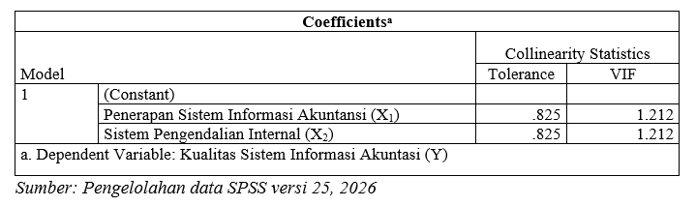
Berdasarkan hasil perhitungan pada Tabel mengenai uji multikolinearitas, variabel bebas menunjukkan nilai VIF sebesar 1,212 dan 1,212. Hasil pengujian menunjukkan bahwa nilai Variance Inflation Factor (VIF) untuk seluruh variabel independen tidak melampaui angka 10. Temuan ini mengonfirmasi bahwa model penelitian terbebas dari masalah multikolinieritas, yang berarti antarvariabel bebas memiliki tingkat independensi yang memadai untuk analisis regresi
Uji Heterokedastisitas
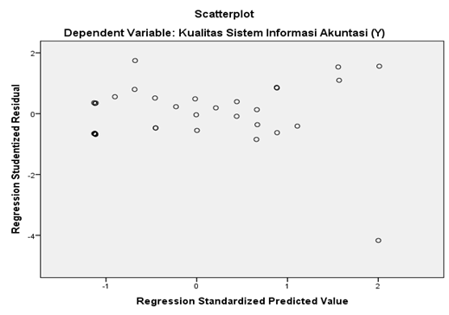
Gambar.2
Hasil Uji Heterokedastisitas
Berdasarkan Scatterplot di atas, tidak ditemukan pola geometris tertentu yang terbentuk, di mana persebaran titik-titik data terjadi secara acak baik di atas maupun di bawah angka 0 pada sumbu Y. Hal ini memberikan indikasi kuat bahwa model penelitian terbebas dari masalah heteroskedastisitas, sehingga varians dari residu satu pengamatan ke pengamatan lain tetap konstan (homoskedastisitas).
Uji Regresi Linier Berganda
Tabel 3. Hasil Uji Regresi Linier Berganda
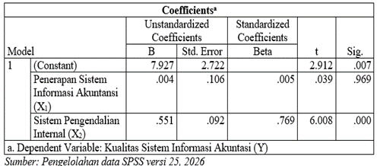
Berdasarkan tabel diperoleh koefesien regresi untuk variabel Penerapan Sistem Informasi Akuntansi sebesar 0,004, Sistem Pengendalian Internal sebesar 0,551 terhadap Kualitas Sistem Informasi Akuntasi (Y), sedangkan nilai konstanta sebesar 7.927 sehingga diperoleh persamaan regresi linier berganda sebagai berikut:
Y = 7.927+0,004 X1+0,551X2+e
Dari persamaan di atas dapat dijelaskan bahwa,
Nilai konstanta sebesar 7.927 artinya jika koefesien, Penerapan Sistem Informasi Akuntansi dan Sistem Pengendalian Internal nilainya konstan atau tetap maka Kualitas Sistem Informasi Akuntasi (Y) di PT. Milenial Harum Mekar Sejahtera adalah sebesar 7.927.
Koefesien regresi Variabel Penerapan Sistem Informasi Akuntansi (X1) sebesar 0,004 artinya jika variabel independen lain nilainya tetap dan Penerapan Sistem Informasi Akuntansi mengalami kenaikan satu-satuan, maka Kualitas Sistem Informasi Akuntasi (Y) akan mengalami peningkatan sebesar 0,004
Koefesien regresi Variabel Sistem Pengendalian Internal (X2) sebesar 0,551 artinya jika variabel independen lain nilainya tetap dan Sistem Pengendalian Internal mengalami kenaikan satu-satuan, maka Kualitas Sistem Informasi Akuntasi (Y) akan mengalami peningkatan sebesar 0,551.
Uji Koefisien Determinasi (R2)
Tabel 3. Hasil Uji Koefisien Determinasi (R2)
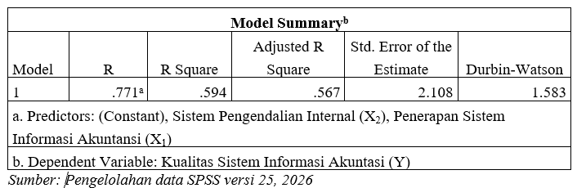
Berdasarkan hasil olah data pada Tabel, diperoleh nilai Adjusted R Square sebesar 0,567. Hal ini menunjukkan bahwa variabel kualitas sistem informasi akuntansi (Y) dipengaruhi oleh variabel penerapan sistem informasi akuntansi (X1) dan sistem pengendalian internal (X2) sebesar 56,7%. Sedangkan sisanya sebesar 43,3% (100% - 56,7%) dijelaskan oleh variabel-variabel lain di luar model penelitian ini (misalnya kompetensi sumber daya manusia, budaya organisasi, atau dukungan manajemen puncak). Nilai R sebesar 0,771 menunjukkan bahwa terdapat hubungan yang kuat antara penerapan sistem informasi akuntansi dan sistem pengendalian internal secara bersama-sama terhadap kualitas sistem informasi akuntansi.

Uji F
Tabel 3. Hasil Uji F
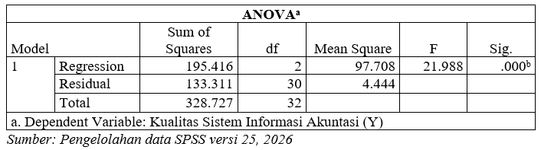
Statistik uji F pada Tabel menunjukkan nilai sebesar 21,988 dengan tingkat signifikansi 0,000 < 0,05. Hasil ini memberikan bukti empiris yang kuat untuk menerima hipotesis bahwa penerapan sistem informasi akuntansi dan sistem pengendalian internal secara bersama-sama memiliki dampak nyata terhadap peningkatan kualitas sistem informasi akuntansi. Penelitian ini memberikan nilai tambah dengan menguji kedua variabel tersebut secara simultan pada konteks PT. Milenial Harum Mekar Sejahtera yang sebelumnya belum banyak dieksplorasi dalam literatur khususnya pada sektor dan wilayah perusahaan yang sama.

Uji t
Tabel 3. Hasil Uji t
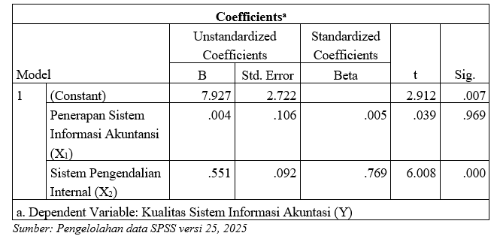
Hasil pengujian hipotesis pada Tabel menunjukkan bahwa secara parsial penerapan sistem informasi akuntansi (X1) tidak berdampak nyata terhadap kualitas sistem informasi akuntansi (Y) yang dibuktikan dengan p-value sebesar 0,969 > 0,05. Variabel Sistem Pengendalian Internal (X2) menunjukkan nilai signifikansi sebesar 0,000 yang berada di bawah 0,05. Hal ini menandakan bahwa X2 memiliki pengaruh positif dan signifikan terhadap Y.
Dengan demikian dapat disimpulkan bahwa kualitas sistem informasi akuntansi pada PT. Milenial Harum Mekar Sejahtera lebih dipengaruhi oleh efektivitas sistem pengendalian internal daripada hanya dari sisi penerapan sistem informasi akuntansi.

PEMBAHASAN PENELITIAN
Pengaruh Penerapan Sistem Informasi Akuntansi dan Sistem Pengendalian Internal Terhadap Kualitas Sistem Informasi Akuntasi PT. Milenial Harum Mekar Sejahtera
Berdasarkan Tabel diperoleh nilai Fhitung = 21.988 yang lebih besar dari nilai Ftabel = 2,470 dan sig F-test = 0,000 yang dibawah angka 0,05 %. Kesimpulannya adalah ada pengaruh positif signifikan variabel Penerapan Sistem Informasi Akuntansi dan Sistem Pengendalian Internal secara terhadap Kualitas Sistem Informasi Akuntasi PT. Milenial Harum Mekar Sejahtera Oleh karena itu, dapat disimpulkan oleh peneliti bahwa ketiga variabel tersebut saling berkaitan dan berkontribusi secara nyata terhadap peningkatan kualitas sistem informasi akuntansi di perusahaan tersebut.
Dengan demikian, hipotesis penelitian diterima. Temuan ini sejalan dengan hasil penelitian yang dilakukan oleh Sutrisno (2019) dan Rahmawati (2021) yang menyatakan bahwa penerapan sistem informasi akuntansi yang efektif dan pengendalian internal yang baik dapat meningkatkan kualitas sistem informasi akuntansi sehingga mendukung pengambilan keputusan yang lebih tepat dalam organisasi.
Pengaruh Penerapan Sistem Informasi Akuntansi Terhadap Kualitas Sistem Informasi Akuntasi PT. Milenial Harum Mekar Sejahtera
Berdasarkan Tabel diperoleh nilai signifikansi (sig.) T-test untuk variabel penerapan sistem informasi akuntansi sebesar 0,969 yang lebih besar dari nilai α = 0,05. Selain itu, nilai Thitung sebesar 0,039 juga lebih kecil dari nilai Ttabel 1,984. Hal ini menunjukkan bahwa secara parsial variabel penerapan sistem informasi akuntansi tidak memiliki pengaruh positif yang signifikan terhadap variabel kualitas sistem informasi akuntansi di PT. Milenial Harum Mekar Sejahtera.
Tidak berpengaruhnya penerapan sistem informasi akuntansi terhadap kualitas sistem informasi akuntansi pada PT. Milenial Harum Mekar Sejahtera diduga karena penerapan sistem di perusahaan tersebut masih bersifat administratif dan rutinitas. Meskipun sistem telah diterapkan, namun jika tidak dibarengi dengan pemutakhiran teknologi secara berkala dan kompetensi pengguna (user) yang mumpuni, maka sistem tersebut tidak mampu meningkatkan kualitas informasi secara signifikan. Selain itu adanya kemungkinan bahwa sistem yang ada saat ini sudah mengalami stagnansi (kejenuhan), di mana fitur-fitur yang tersedia belum sepenuhnya mampu menjawab kebutuhan kompleksitas data akuntansi yang terus berkembang di perusahaan.
Hasil penelitian ini sejalan dengan penelitian yang dilakukan oleh Wijaya (2020) yang menunjukkan bahwa penerapan sistem informasi akuntansi tidak memiliki pengaruh signifikan terhadap kualitas informasi. Hal ini memperkuat asumsi bahwa keberadaan teknologi informasi dalam sebuah organisasi tidak serta merta menjamin kualitas output jika tidak didukung oleh faktor-faktor situasional lainnya, seperti kesiapan infrastruktur atau budaya organisasi dalam mengelola data.
Namun demikian, hasil penelitian ini tidak sejalan (bertolak belakang) dengan penelitian yang dilakukan oleh Sari (2021) dan Pratama (2022) yang menyatakan bahwa penerapan sistem informasi akuntansi memiliki pengaruh positif dan signifikan terhadap kualitas sistem informasi akuntansi. Perbedaan hasil ini diduga terjadi karena adanya perbedaan karakteristik objek penelitian dan kondisi operasional perusahaan. Pada penelitian Sari (2021), perusahaan yang diteliti mungkin memiliki tingkat otomasi yang jauh lebih terintegrasi sementara di PT. Milenial Harum Mekar Sejahtera, penerapan sistem masih bersifat parsial atau belum terintegrasi secara menyeluruh antar departemen, sehingga pengaruhnya secara mandiri tidak terlihat signifikan secara statistik.

Pengaruh Sistem Pengendalian Internal Terhadap Kualitas Sistem Informasi Akuntasi PT. Milenial Harum Mekar Sejahtera
Berdasarkan hasil T-test yang terdapat pada Tabel diperoleh nilai signifikansi (sig.) sebesar 0,000 untuk variabel Penerapan Sistem Informasi Akuntansi, yang lebih kecil dari α = 0,05. Selain itu, nilai Thitung sebesar 6,008 juga lebih besar dibandingkan Ttabel sebesar 1,984. Hal ini menunjukkan bahwa secara parsial, variabel sistem pengendalian internal memiliki pengaruh positif dan signifikan terhadap kualitas sistem informasi akuntansi di PT. Milenial Harum Mekar Sejahtera.
Berpengaruhnya sistem pengendalian internal menunjukkan bahwa semakin kuat pengawasan dan prosedur kontrol yang diterapkan perusahaan, maka semakin tinggi pula kualitas informasi yang dihasilkan oleh sistem. Hal ini dikarenakan pengendalian internal berfungsi sebagai mekanisme pencegahan (preventive) dan pendeteksian (detective) terhadap kesalahan (error) maupun kecurangan (fraud) dalam proses pengolahan data akuntansi. Di PT. Milenial Harum Mekar Sejahtera, adanya pembagian tugas yang jelas, otorisasi yang ketat, dan pengawasan atasan memastikan bahwa input data ke dalam sistem akuntansi menjadi lebih akurat, relevan, dan dapat diandalkan.
Hasil penelitian ini sejalan dengan penelitian yang dilakukan oleh Handayani (2018) dan Prasetyo (2020) yang menemukan bahwa penguatan sistem pengendalian internal secara signifikan meningkatkan kualitas informasi akuntansi yang dihasilkan sehingga mendukung pengambilan keputusan manajemen yang lebih efektif dan efisien.
Namun hasil ini tidak sejalan dengan penelitian yang dilakukan oleh Rahmawati (2021) yang menyatakan bahwa pengendalian internal tidak berpengaruh signifikan terhadap kualitas informasi jika tidak didukung oleh kompetensi sumber daya manusia yang memadai. Perbedaan ini terjadi karena pada PT. Milenial Harum Mekar Sejahtera prosedur pengendalian telah terintegrasi dengan baik ke dalam operasional harian, sehingga mampu menjadi pilar utama dalam menjaga kualitas output sistem informasi perusahaan.

SIMPULAN DAN SARAN
Berdasarkan hasil penelitian yang telah dipaparkan, dapat disimpulkan sebagai berikut:
  - Penerapan e-filling tidak berpengaruh signifikan terhadap kepatuhan wajib pajak
  - Sanksi pajak tidak berpengaruh signifikan terhadap kepatuhan wajib pajak
  - Sosialisasi pajak tidak memoderasi pengaruh penerapan e-filling pajak terhadap kepatuhan wajib pajak
  - Sosialisasi pajak memoderasi pengaruh sanksi pajak terhadap kepatuhan wajib pajak.

DAFTAR RUJUKAN
Ardyani, Dani, Made, Yuniarta, Adi, and Gede. 2022. “Pengaruh Kualitas Sistem Informasi Akuntansi, Personal Capability, Dan Partisipasi Pemakai Sistem Informasi Terhadap Efektivitas Sistem Informasi Akuntansi (Studi Pada Lembaga Perkreditan Desa (LPD) Di Kecamatan Buleleng).” JIMAT (Jurnal Ilmiah Mahasiswa Akuntansi) 13(04):1320–31.
Baviga, Rio. 2024. “Penerapan Sistem Informasi Akuntansi Dalam Meningkatkan Kinerja Pada Karyawan Pt. Cassia Coop.” Jurnal Revenue 4(2):788–803.
Budiman, Nindy, Vannesya, Karamoy, Herman, Tirayoh, and Victorina. 2020. “Analisis Sistem Pengendalian Internal Atas Penjualan Kredit Pada Pt. Rajawali Nusindo Cabang Manado.” Going Concern : Jurnal Riset Akuntansi 15(3):366. doi: 10.32400/gc.15.3.29674.2020.
Fithri, Widyanita, Yarisma, Ratih, Milati, and Ilham. 2023. “Pengaruh Sistem Informasi Akuntansi Terhadap Kinerja Perusahaan Pada PT Trans Marga Jateng.” Jurnal Revenue (Jurnal Akuntansi) 4:8.
Gusherinsya, Rio, Samukri, and Samukri. 2020. “Pengaruh Penerapan Sistem Informasi Akuntansi Terhadap Kualitas Laporan Keuangan.” Jurnal Akuntansi 9(1):58–68. doi: 10.37932/ja.v9i1.94.
Hayu, Rokhma, Ningsih, Suwandi, and Suwandi. 2024. “Pengaruh Sistem Informasi Akuntansi Dan Pengendalian Internal Terhadap Kinerja Pada Perusahaan PT Semen Indonesia Distributor.” Jurnal Riset Manajemen Dan Ekonomi (Jrime) 2(2):34–51. doi: 10.54066/jrime-itb.v2i2.1486.
Indramarta, Jecky, Syafputra, and Rizky. 2024. “Pengaruh Sistem Informasi Akuntansi (SIA) Terhadap Pengendalian Internal Di Perusahaan.” Journal on Education 6(4):18248–58. doi: 10.31004/joe.v6i4.5773.
Kurniawan, Aceng. 2017. “Pengaruh Pengendalian Internal Terhadap Kualitas Sistem Informasi Akuntansi Dan Dampaknya Terhadap Kualitas Informasi Akuntansi.” Star 14(2):1. doi: 10.55916/jsar.v14i2.8.
Mulyadi. 2019. Sistem Akuntansi Penggajian. Salemba Em. Jakarta:
Nuriadini, Astari, Hadiprajitno, Paulus, Th, and Basuki. 2022. “Manfaat Penerapan Sistem Informasi Akuntansi Terhadap Kinerja Karyawan Dengan Pendekatan TAM.” Diponegoro Journal of Accounting 11(1):1–11.
Romney, M. B. 2019. Sistem Informasi Akuntansi. : Accounti. edited by S. Empat. Jakarta:
Rosyidah, Masayu dan Rafiqa Fijra. 2021.Metode Penelitian. Deepublish,
Sarwono, Norma, Riza, Umami, Munari, and Munari. 2022. “Pengaruh Penerapan Sistem Informasi Akuntansi, Sistem Pengendalian Internal, Dan Kompetensi Sumber Daya Manuasia Terhadap Kualitas Laporan Keuangan Dengan Good Governance Sebagai Variabel Pemoderasi.” J-MAS (Jurnal Manajemen Dan Sains) 7(2):616. doi: 10.33087/jmas.v7i2.500.
Sugiyono. 2019. Metode Penelitian Kuantitatif, Kualitatif, Dan R&D. : Alphabet. Bandung.
Sujarweni, V. W. 2019. Sistem Akuntansi. Pustaka Ba. Yogyakarta:
Yuhanis, Ladewi & welly. (2023). Metodelogi Penelitian. Palembang: Noerfikri.

